ATRAPADOS POR EL ARTE

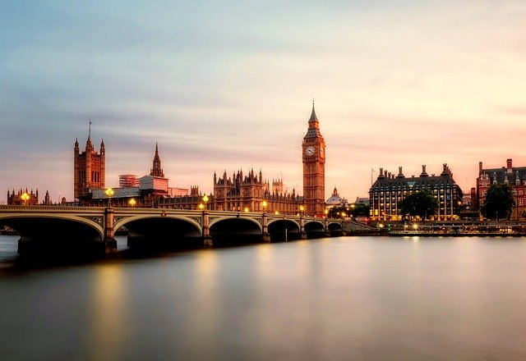

[12019](https://pixabay.com/es/users/12019-12019/). [*Big-Ben*](https://pixabay.com/es/photos/big-ben-puente-ciudad-sunrise-r%C3%ADo-2393098/). (Pixabay License)

DESCRIPCIÓN PRECISA DEL ESPACIO: